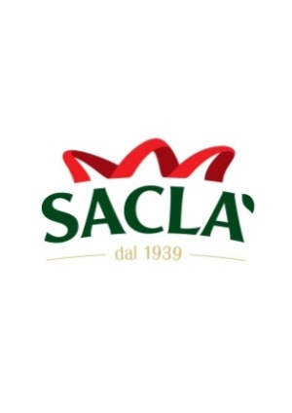

SACLA’: SUL MERCATO DEI FRESCHI ARRIVA L’ORZO CON LEGUMI

Saclà, brand leader nelle conserve vegetali, lancia un nuovo piatto pronto: “Orzo con Legumi”. Questo abbinamento rende questo piatto completo ed equilibrato. Ottimo sia come piatto freddo per un pasto veloce e rinfrescante, il prodotto può essere utilizzato anche come base per una zuppa calda e arricchito con verdure crude o cotte.

E’ ideale per rimanere in forma ma senza rinunciare al gusto della buona cucina: si tratta infatti di un piatto a basso contenuto di grassi saturi, perché non supera i 1,5 g su 100 gr per i solidi. In più, è un prodotto fonte di fibre con almeno 3 gr di fibre ogni 100 gr di prodotto.

Uno dei cereali più gustosi, l’orzo è arricchito con tre varietà di legumi: ceci, piselli, e fagioli rossi. Uno squisito piatto unico, da assaporare caldo nei giorni freddi e deliziosamente fresco nella stagione estiva.

I prodotti freschi Saclà sono tanti e incontrano i gusti di tutti. Scopri gli altri piatti sul sito www.sacla.it.

Packaging: vaschetta refrigerata
Peso: 200gr
Prezzo consigliato: 2.99 €

Ufficio stampa SACLA’
INC – Istituto Nazionale per la Comunicazione
Simone Ranaldi 0644160883; 3355208289

